Czwartek 21.05.2020
1. Zaczynamy od codziennej porcji ruchu. Poćwicz ze Świeżakami:
https://www.youtube.com/watch?v=Vq4LxW6QX7I
2. Posłuchaj wiersza „Słodki kucharz
Czy wiecie o czym czasem marzę?
Że gdy dorosnę, zostanę kucharzem,
by wam, gdy wszyscy już dorośniecie,
dawać najlepsze potrawy na świecie.......
Mógłbym serować Wam na śniadanie,
Omlety z jajek niespodzianek,
Na obiad barszcz na rodzynkach,
Prawda, że już Wam cieknie ślinka?

- Kim zostanie w przyszłości dziecko w wierszu?
- Co będzie podawać na śniadanie?
3. „Kucharz”-ułóż puzzle.
https://puzzlefactory.pl/pl/puzzle/graj/ludzie/235276-zaw%C3%B3d-kucharz
4 . Przyjrzyj się ilustracji i powiedz co przedstawia- jakie to miejsce i co się w nim znajduje. 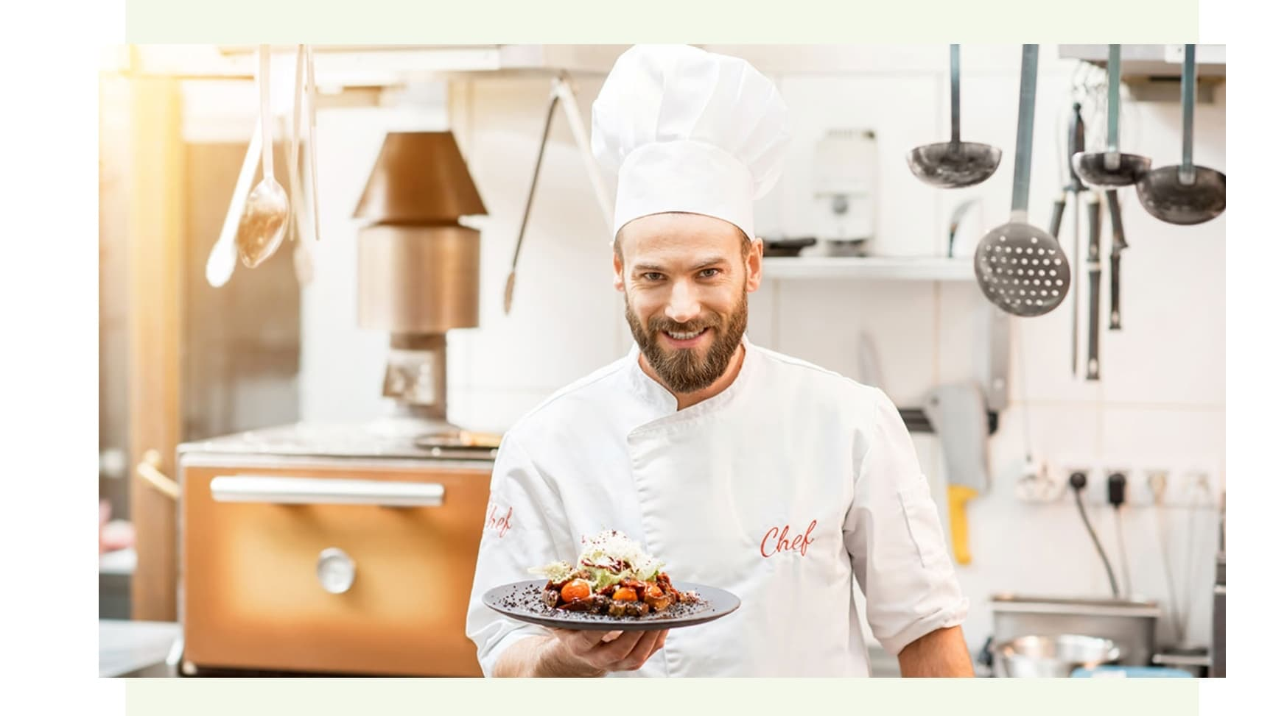
Obejrzyj ilustracje z różnymi naczyniami/ sprzętami kuchennymi i spróbuj je nazwać.
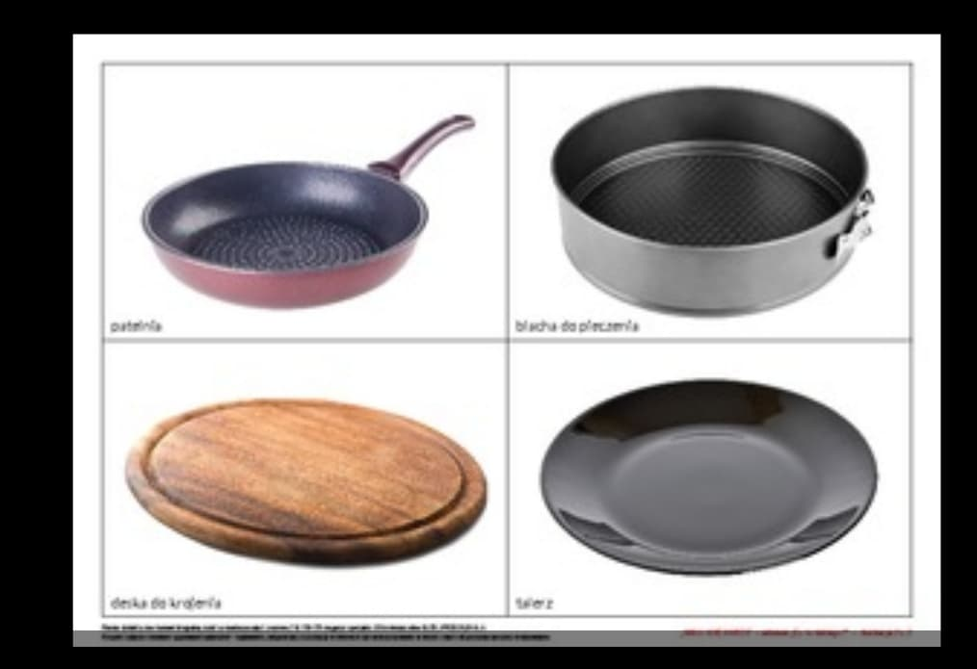
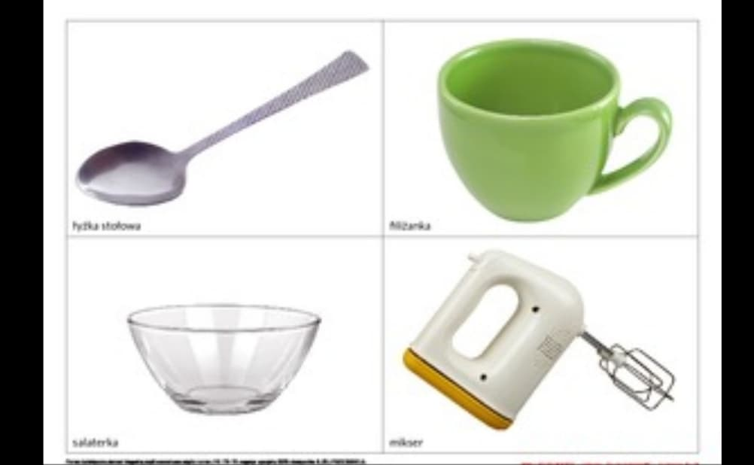

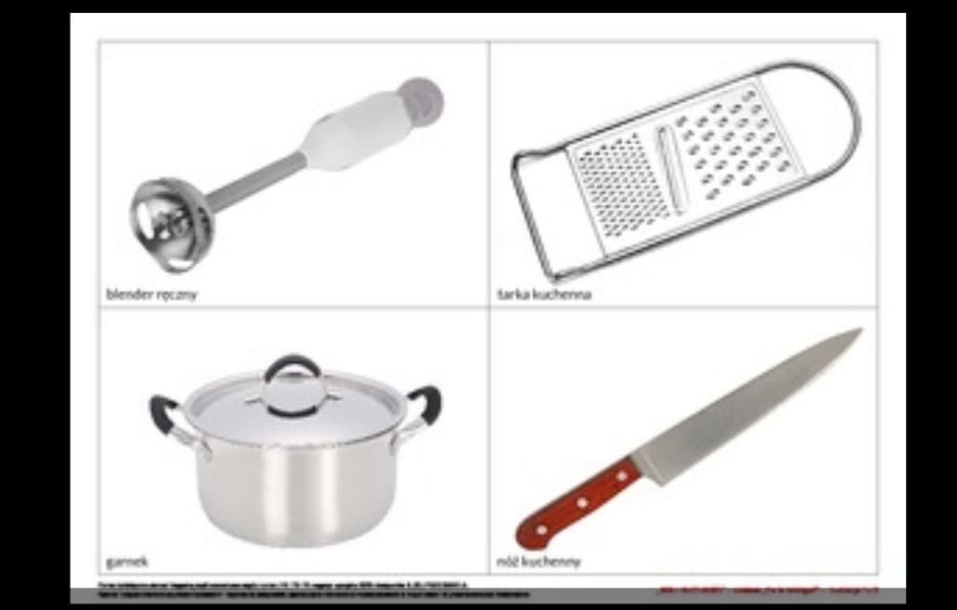
5.”Porządkujemy naczynia”- zabawa dydaktyczna.
Przyjrzyj sie co w kuchni ma Twoja mama: jakie garnki, talerze, sztućce, pokrywki itp. Obejrzyj je, nazwij oraz określ do czego służą. A teraz ułóż naczynia/garnki wg poleceń: od najmniejszego do największego, w dwóch rzędach, w kole itp.
6. „Kucharz”- dopasuj produkty do potrawy.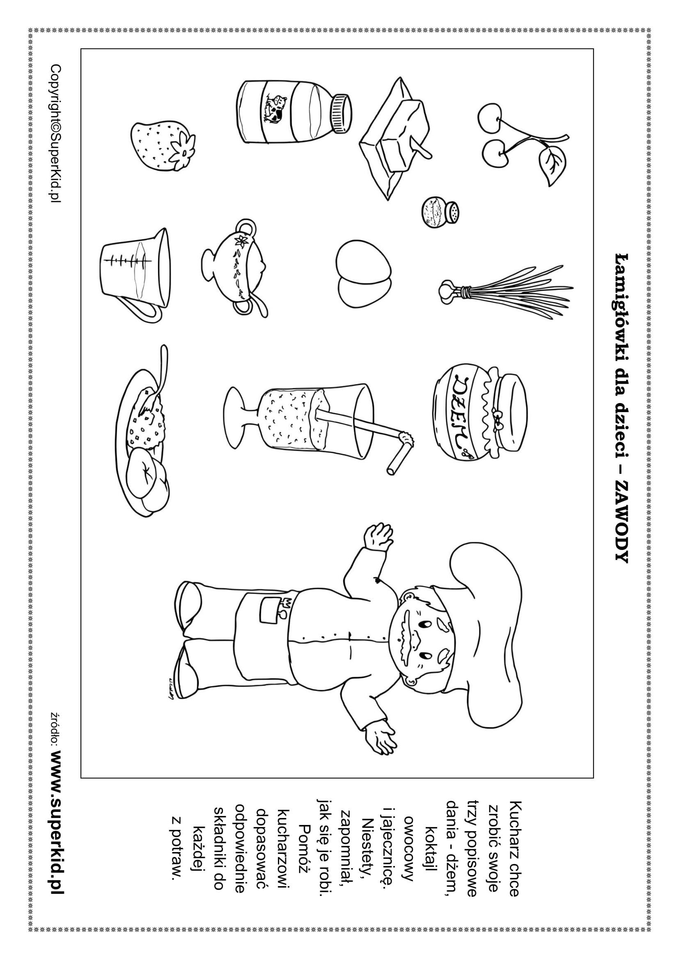7.Czapka kucharska- praca plastyczna.
Rodzicu zrób razem ze swoją pociechą czapkę kucharską przyda się podczas wspólnego gotowania.
https://www.youtube.com/watch?v=uOxcUJ_pkCs&fbclid=IwAR19xw6nfzz80TWKjDNbZ1_27S6NsdQrbLhxpHG8y9oYFkPqnbmlDUZi-rE
Dla dzieci chętnych: zachęcamy do wspólnego gotowania z rodzicami. Pod linkiem znajdują się łatwe potrawy do wspólnego gotowania: https://polki.pl/rodzina/dziecko,wspolne-gotowanie-z-dzieckiem-5-ciekawych-przepisow,10386711,artykul.html?fbclid=IwAR3aVBj-vKO8m1c0QRxITaEOOpGFzq9zIS-CTs6wcyvc0UIQRJ1xYRyo4j0

